**Sequence-diagrams-v0.2**

**parkRadar**



**Σύνθεση ομάδας**

ΔΕΜΟΣ ΔΗΜΗΤΡΗΣ, 1051329, 8ο ΕΤΟΣ

ΛΙΟΠΕΤΑ ΔΗΜΗΤΡΑ, 1054373, 7ο ΕΤΟΣ

ΜΠΑΖΑΚΑΣ ΛΑΖΑΡΟΣ, 1054289, 7ο ΕΤΟΣ

ΞΕΝΟΥ ΕΜΜΑΝΟΥΕΛΑ, 1054286, 7ο ΕΤΟΣ

**Changelog**

**v0.2:**

* Προστέθηκαν τα sequence diagrams για τα use cases “Debt”, “Search Destination”, “ Search Parking”, “ Cash Payment”, “Payment”.
* Προστέθηκαν οι οθόνες ως οντότητες στα sequence diagrams “Check In”, “Check Out”.
* Διορθώθηκαν τα sequence “View Parkings by Type” και “Add Location to Favorites”.

**Add location to favorites.**

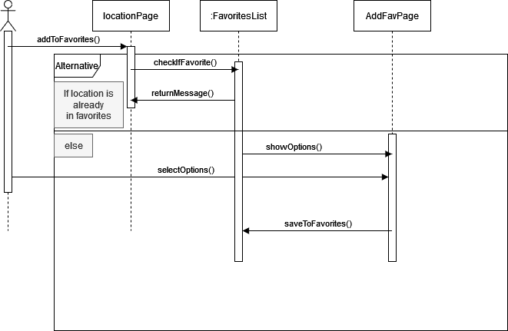

**View parkings by type**

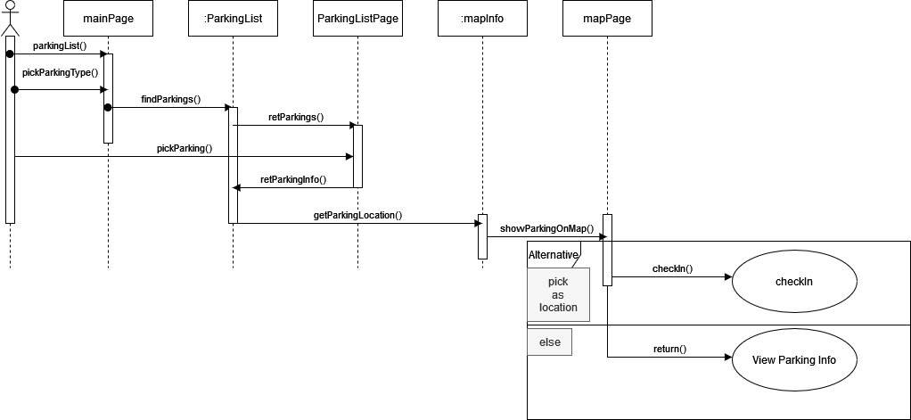

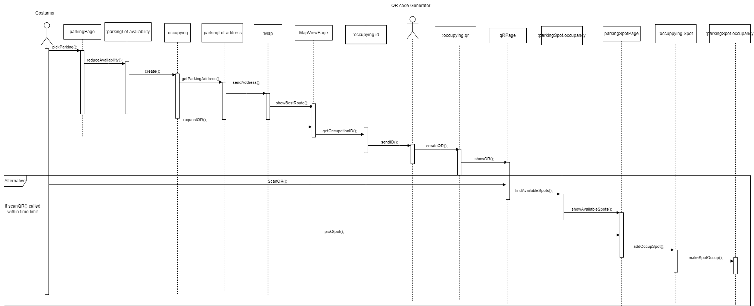**Check in:**

[**FULL VIEW**](https://github.com/DimitrisDemos/projectSoftTech/blob/main/Dimitra/sequence/sequence-check-in.png)

**Check out:** [**FULL VIEW**](https://github.com/DimitrisDemos/projectSoftTech/blob/main/Dimitra/sequence/sequence-check-out.png)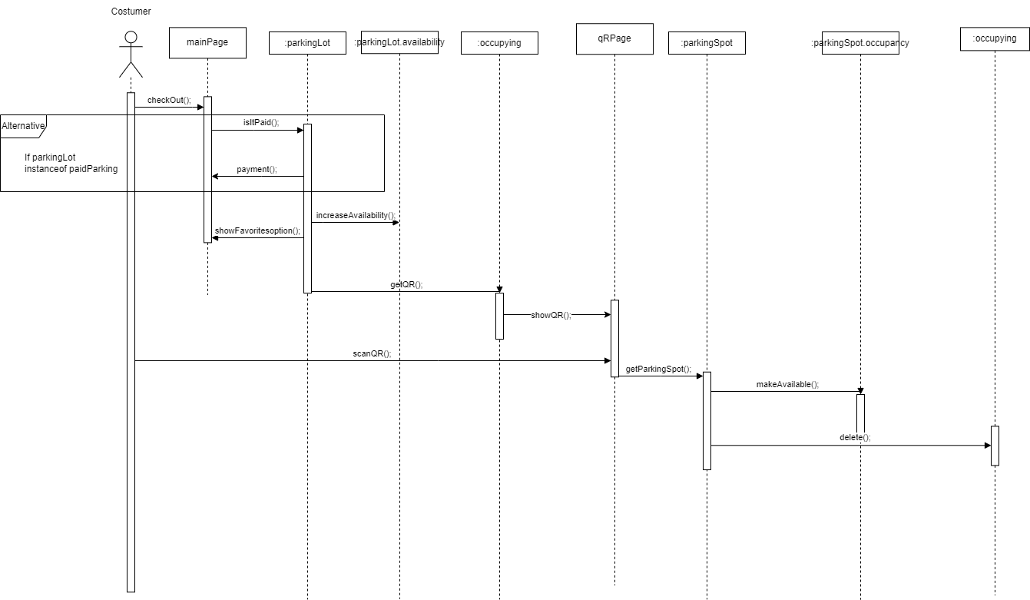

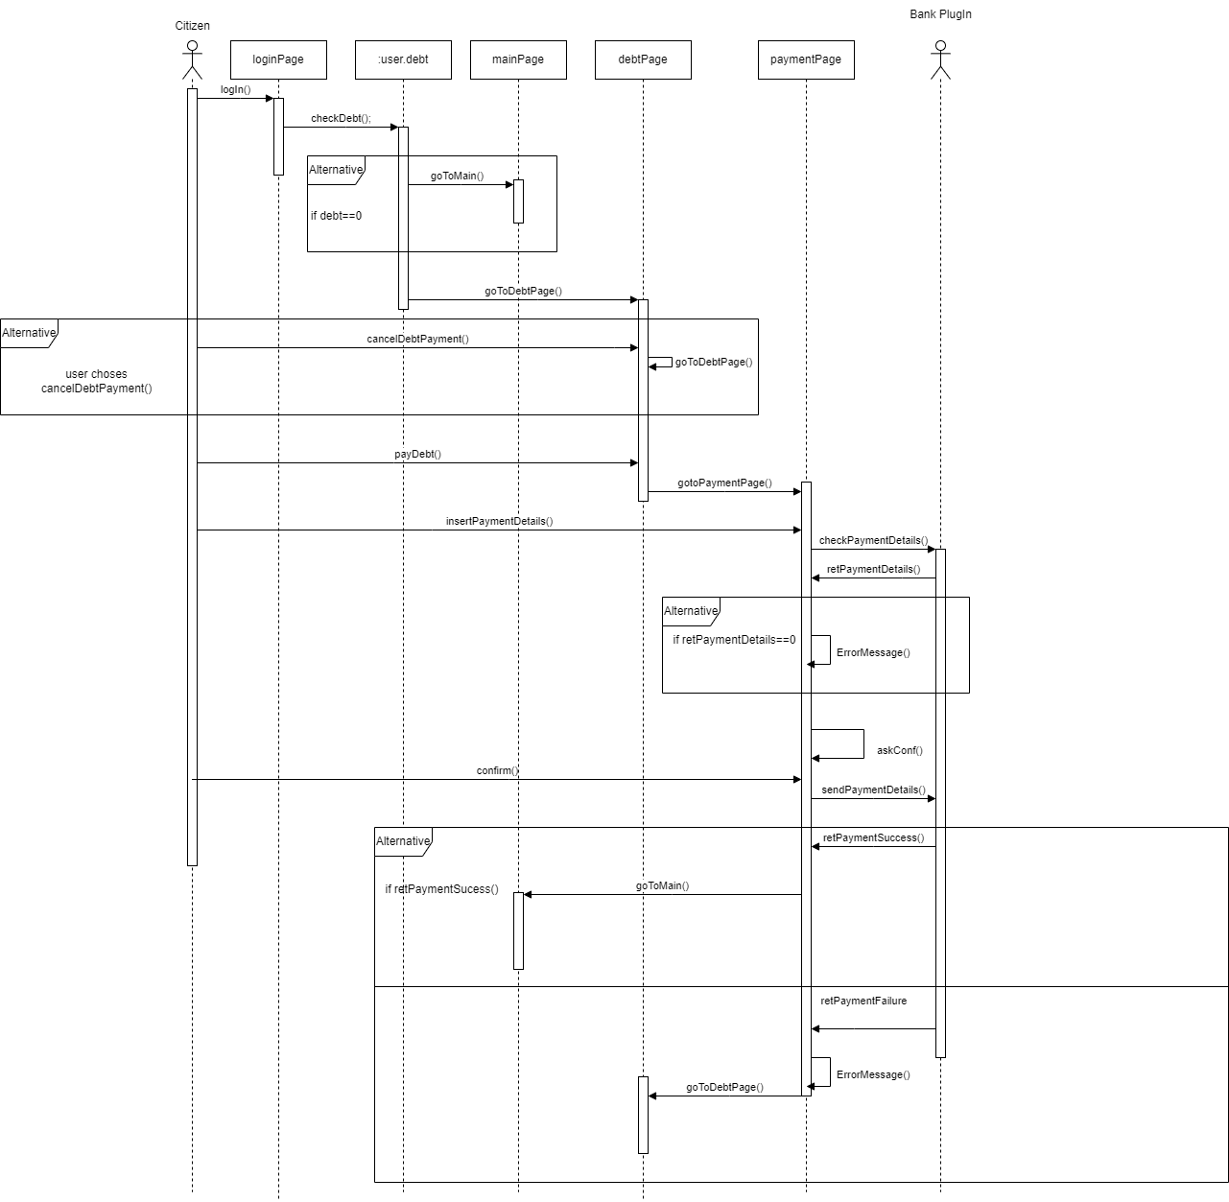**Debt:**

[**FULL VIEW**](https://github.com/DimitrisDemos/projectSoftTech/blob/main/Dimitra/sequence/sequence-debt.png)

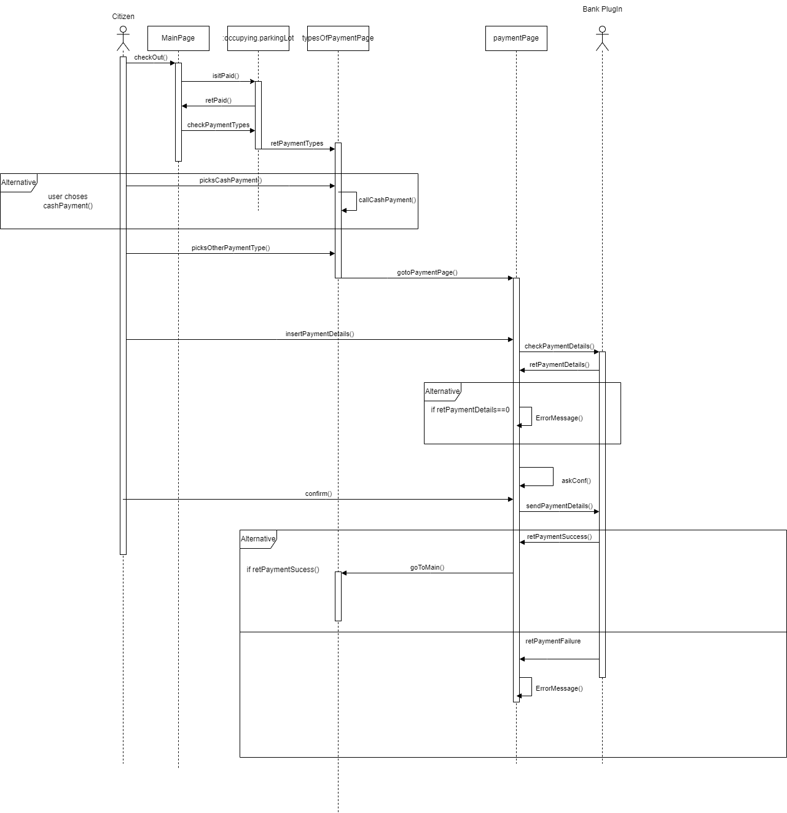**Payment:** [**FULL VIEW**](https://github.com/DimitrisDemos/projectSoftTech/blob/main/Dimitra/sequence/sequence-payment.png)

**Search Destination:**

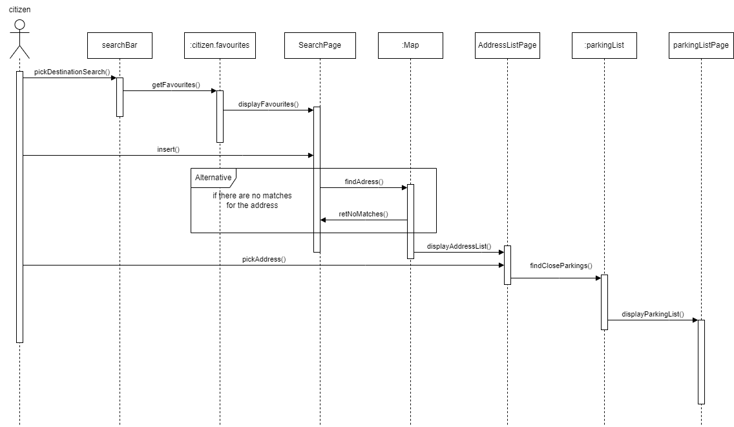

**Search Parking:** [**FULL VIEW**](https://github.com/DimitrisDemos/projectSoftTech/blob/main/Dimitra/sequence/sequence-search-parking.png)

**Εικόνα που περιέχει στιγμιότυπο οθόνης, διάγραμμα, σχεδίαση

Περιγραφή που δημιουργήθηκε αυτόματα**

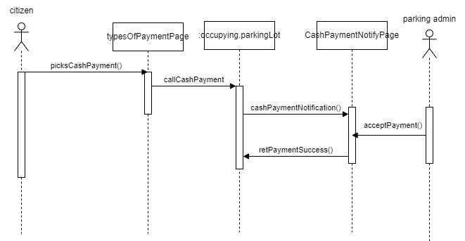**Cash Payment:**

**Βασικά Εργαλεία**

**Microsoft Word** για την συγγραφή των τεχνικών κειμένων.

**Diagrams.net** για τη δημιουργία των Sequence diagrams.

**Github** ως αποθετήριο της ατομικής δουλειάς του κάθε μέλους της ομάδας, αλλά και ως εργαλείο οργάνωσης της συλλογικής δουλειάς.

**Discord** για τις συναντήσεις, την επικοινωνία, ανταλλαγή ιδεών και συζήτηση πάνω στον τρόπο εργασίας μας.

**Java** ως την γλώσσα προγραμματισμού για την ανάπτυξη της εφαρμογής

**Android Studio** ως Intergated Development Environment